3 сынып   
Сабақтың тақырыбы: «Астананың ерекше ғимараттары: Хан Шатыр, Бәйтерек»  
Күні:   
Мұғалім: Мухамбетжанова Ж.Ғ,Шеховцова С.А:

**Білімділік**: Отанымыздың бас қаласы Астана туралы түсініктерін жетілдіру. Бой көтерген әсем «Бәйтерек-Астана» монументі «Хан шатыр»туралы түсінік қалыптастыру.  
**Дамытушылық**: Оқушылардың Астана қаласына деген қызығушылығын  
арттыра отырып, ойлауын, дүниетанымын, тілін, шығармашылық қабілеттерін дамыту. **Тәрбиелік:** Астанадагы жаңадан бой көтерген монументке таңдану мен мақтаныш сезімдерін туғыза отырып,Отанын сүюге  баулу.  
**Көрнекілігі**: Астана суреттері, «Бәйтерек», «Ханшатыр» суреттері, сызбалар, карта, интерактивті тақта /слайд-шоу/  
**Сабақтың түрі:** жаңа сабақ  
**Әдісі**: cұрақ-жауап, түсіндіру, өз бетімен іздену.  
**Пәнаралық байланыс**:тарих, география .  
**Сабақтың барысы:  
І.Ұйымдастыру кезеңі:**  
А) Сәлемдесу  
Б) оқушыларды түгендеу   
**Психологиялық ахуал**



 Олай болса, бүгінгі  сабағымыз Тәуелсіздігімізді, егемендігімізді көрсететін  еліміздің бас қаласы  Астана қаласында бой көтерген ғимараттары туралы болмақ. Бағалау туралы түсіндіру.  
1. Жаңа сабақ.

Ребус:

( оқушылар өздерін бағалайды , берілген жұлдызды байтерекке жабыстырады)

Видео:

2. Түсінік тексеру .  
Сұрақтарға оқушылар ауызша жауап береді.  
1. Астанада 2002 жылы не салынды?  
2. Ол монумент қалай аталады?  
3. Оның биіктігі қанша метр?  
4. «Бәйтерек монументі » Астананың қай жерінде орналасқан  
5. Ол неше бөліктен тұрады?  
6. Хан шатырдың биіктігі неше метр?  
( **жұлдызшамен бағалау**)  
3.Мәтін үлестіремін **."Джиксо"-** әдісі  
1.Оқылым.Мәтінмен жұмыс Әр топ мәтінмен танысыды, талқылайды сосын бір спикер барып екінші топқа барып айтып береді.  
І-топ  «**Бәйтерек-Астана символы**»  
Астанада 2002 жылы биіктігі 97 метрден тұратын монумент салынды.Ол «Бәйтерек» деп аталды. «Бәйтерек» монументі Есіл өзенінің сол жағында орналасқан. Ол үш бөліктен тұрады. Бірінші бөлігі – жер асты бөлігі, екіншісі – ұзын темірден жасалған ұңғы, үшіншісі – үлкен дөңгелек шар.. «Бәйтерек» - Астана символы бар. Егер алақанға қолды қойып, арман-тілек тілесе орындалады деп айтылады   
ІІ –топ. «**Хан Шатыр**» Хан Шатыр қаланың сол жағалауында орналасқан.  2010 жылы 6 шілдеде Астана күніне орай ашылған. Хан Шатырдың биіктігі – 150 метр. Хан Шатырдың ішінде сауда және ойын-сауық кешендері: супермаркет, жанұялық парк, кафе, мейрамхана, кинотеатр, спорт алаңдары, қолдан жасалған жағажай да бар.. Ойын-сауық кешендері, өзеннің сол жақ жағалауы, әдемі ғимарат  
сауда –саттық орталығы, алып ғимарат, ерекше мүсін.

**Мұғалім ауызша комментарий береді.Жақсы! Тамаша! Керемет!**

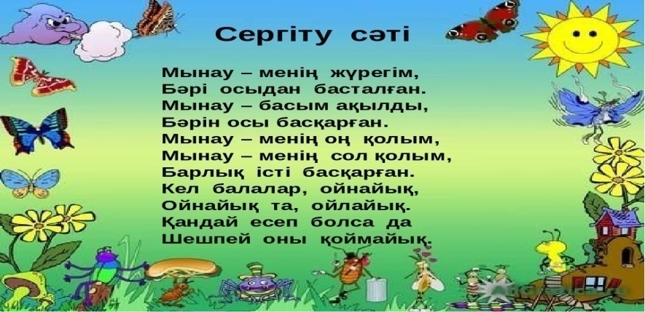

**Работа в парах:**

**Бағалау**

**Постер жасау:** Ортаға шығып айтып беру

Бағалау

Рефлексия

1.Біз бүгін қандай ғимараттарды көрдік?

2.Қандай тапсырмаларды істедік?

3.Сендерге сабақ ұнадыма?

YII. Үй тапсырмасы: «Бәйтерек », монументі «Хан шатыр»туралы эссе жазып келіңдер.. Оқушыларға тапсырманың орындалу барысы түсіндіріледі. YIII.Бағалау. Әр топқа қалай жұмыс істегендеріне сипаттама беріп өтемін

И.Сьянов атындағы Әулиекөл орта мектебі

Ашық сабақ

**Тақырыбы**: «Астананың ерекше ғимараттары: Хан Шатыр, Бәйтерек»

**Өткізген** : Мухамбетжанова Ж.Ғ

Шеховцова С.А

2020ж